**1 Thiết kế dữ liệu:**

1. **Cơ sở dữ liệu.**

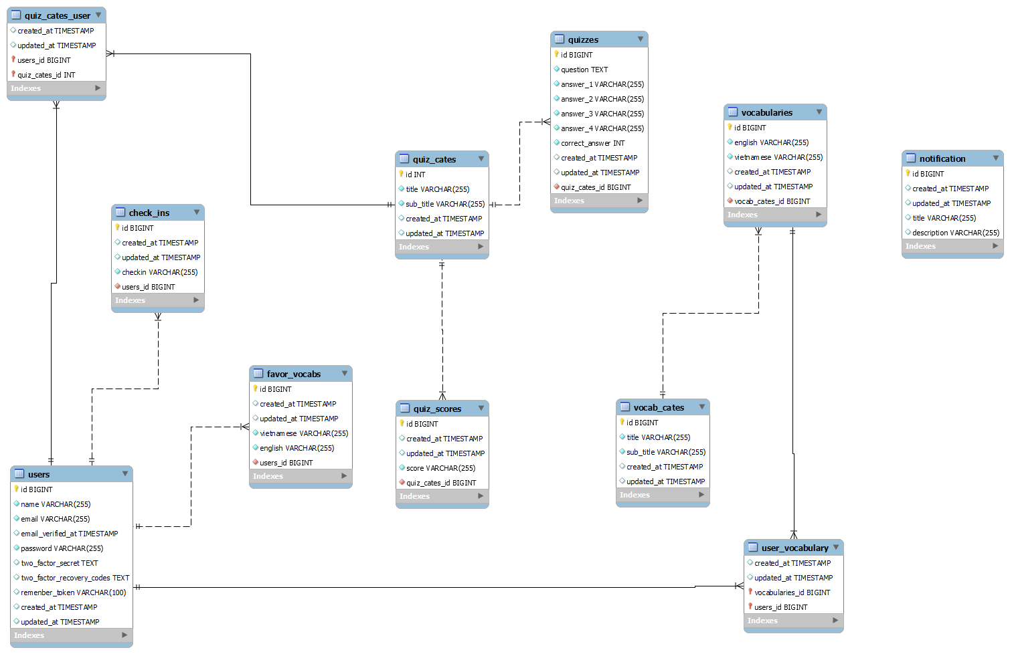

ở trên là lược đồ quan hệ mà chúng em đã sử dụng trong bài. Trong đó có các bảng

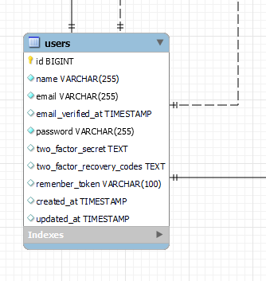 Bảng người dùng

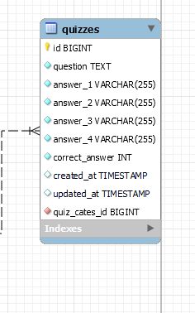Bảng câu hỏi

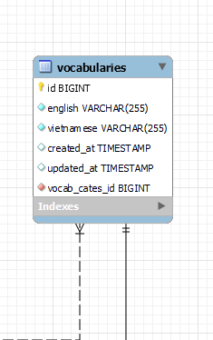Bảng từ vựng

là bảng chính.

1. Các dạng dữ liệu khác:

Trong phần Backend chúng em sử dụng nhiều công cụ khác nhau để tạo nên Project.

* Database MySQL là một hệ thống quản trị cơ sở dữ liệu mã nguồn mở (Relational Database Management System, viết tắt là RDBMS) hoạt động theo mô hình client-server. [**RDBMS**](https://en.wikipedia.org/wiki/Relational_database_management_system) là một phần mềm hay dịch vụ dùng để tạo và quản lý các cơ sở dữ liệu (Database) theo hình thức quản lý các mối liên hệ giữa chúng.
* PHP là (viết tắt đệ quy của PHP: Hypertext Preprocessor) là tập hợp con của các ngôn ngữ script như JavaScript và [**Python**](https://www.python.org/doc/essays/blurb/). Sự khác biệt là ngôn ngữ PHP chủ yếu được sử dụng để giao tiếp phía server trong khi JavaScript có thể được sử dụng cho cả frontend cũng như backend và Python – chỉ dành cho phía client (backend).
* Laravel là một PHP Framework mã nguồn mở miễn phí. Laravel ra đời nhằm mục đích hỗ trợ phát triển các ứng dụng web, dựa trên mô hình MVC (Model – View – Controller).
* Amazon Web Services (AWS) là nền tảng đám mây toàn diện và được sử dụng rộng rãi nhất, cung cấp trên 200 dịch vụ đầy đủ tính năng từ các trung tâm dữ liệu trên toàn thế giới. Đây là nơi lưu trữ hệ cơ sở dữ liệu của app.
* PuTTY là phần mềm sử dụng để điều khiển server thông qua mạng internet, có hỗ trợ nhiều giao thức mạng, bao gồm SCP, [SSH](https://hostingviet.vn/ssh-la-gi), Telnet, rlogin…
* Public IPv4 address 3.14.136.157 ( địa chỉ nhà ) .pem ( .ppk ) là chìa khóa. File .pem được sinh ra khi tạo EC2 ( amazon service ). Sử dụng file .pem để sinh ra 1 file ppk ( puttygen ) - Dùng file ppk này để truy cập vào service thông qua putty
* Em sử dụng cách deploy thủ công qua WinScp ( Kéo folder từ cửa sổ computer qua amazon service ). Ngoài ra em có tìm hiểu cách deploy thông qua CICD ( ví dụ Jenkin, gitlab runner .. ) nhưng chưa ứng dụng
* Thao tác với Database:

PHP và Laravel 8: Tạo project với laravel: composer create-project laravel/laravel example-app.

sau khi tạo project thì chúng ta có sẵn một mô hình xử lý như sau:

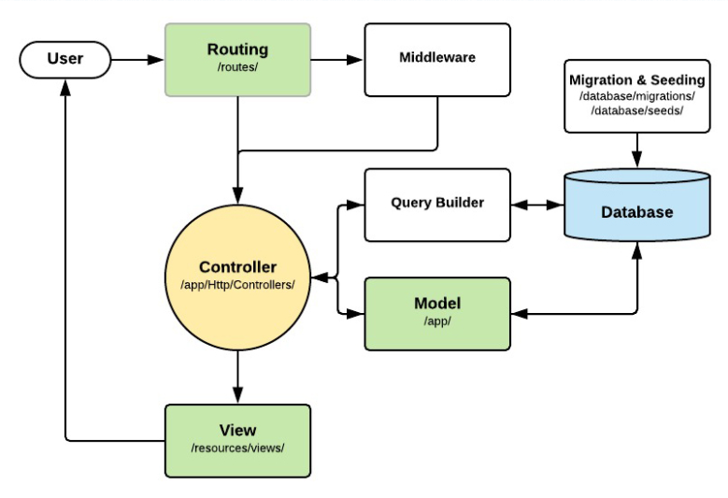

Khi người dùng thao tác vào Frontend (View) thì khi đó Retrofit sẽ gọi Laravel hoạt động, lúc này Laravel sẽ liên hệ tới database được lưu trữ trên Services. Rồi từ đó database được tìm dữ liệu và trả về.

2. Thiết kế xử lý:

* Data

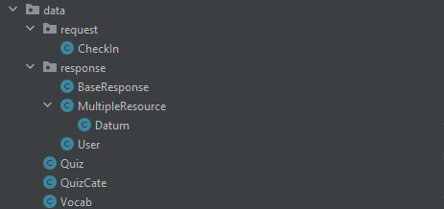

* Checkln: thực hiện việc kiểm tra việc login của người dùng.
* Thư mục response: trả về các thông liên quan đến app.
* Quiz: lấy dữ liệu từ database
* QuizCate:
* Vocab: định dạng và lấy dữ liệu database.
* **Action**

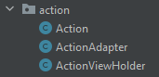

* Action: là class đối tượng action.
* ActionAdapter: adapter cho object action.
* Action ViewHolder: viewholder cho object action.
* **Activity**

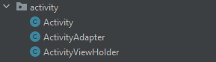

* Activity: là đối tượng activity.
* Activity Adapter: là adapter cho object activity.
* Activity ViewHolder: là viewholder cho object activity.
* **Checkin**



* Check InActivity: thực hiện công việc check in của người dùng.
* **Contribute**

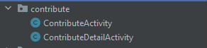

* Contribute Activity: Thực hiện việc chức năng người dùng chọn topic trong app.
* Contribute Detail Activity: thực hiện chức năng chọn câu trả lời trong quiz
* **Extra**

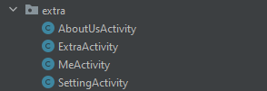

* AboutUs Activity: thực hiện chức năng hiển thị text view About Group 7.
* Extra Activity: thực hiện điều khiển khi người dùng lựa chọn menu.
* MyActivity: thực hiện cá nhân hóa người dùng.
* Setting Activity: thực hiện bật tắt âm thanh trong Quiz.
* **Favorite_Vocab**

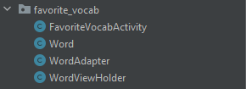

* Favorite Vocab Activity: thực hiện chức năng thêm vào danh sách những từ được thích.
* Word: là đối tượng word
* Word Adapter: là adapter cho object word.
* Word ViewHolder: là viewholder cho object word.
* **Notification**

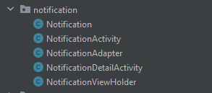

* Notification: đối tượng là notification.
* Notification Activity: thực hiện chức năng hiển thị thông báo của app.
* Notification Adapter: là adapter của object Notification.
* Notification Detail Activity:
* Notification ViewHolder: là viewholder của object notification.
* **Quiz**

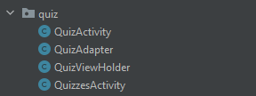

* Quiz Activity: quản lý hoạt động và hiển thị quiz.
* Quiz Adapter: là adapter của object quiz.
* Quiz ViewHolder: là viewholder của object quiz.
* Quizzes Activity: quản lý hoạt động của quiz.
* **Vocabulary**

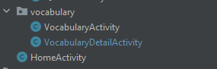

* Vocabulary Activity: quản lý hoạt động và hiển thị của vocab
* Vocabulary Detail Activity: quản lý hoạt động của vocabulary activity.
* Home Activity: quản lí hoạt động và hiển thị Home
* **Login_register**



* MainActivity: thực hiện việc đăng nhập tài khoản người dùng.
* RegisterActivity: thực hiện việc đăng ký tài khoản người dùng.
* **Presentation**

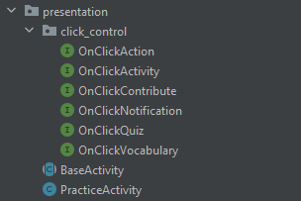

* Click Control: xử lý các sự kiện khi click vào từng item trong recyclerview.
* BaseActivity: Xóa như thứ không cần thiết khi mình tạo activity mới.
* **Utils**

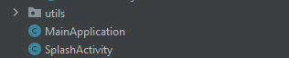

* MainApplication:
* SplashActivity: thực hiện chức năng quản lí và hiển thị Splash.

**2 Các thư viện sử dụng**

Các thư viện mà em đã sử dụng trong project này là:

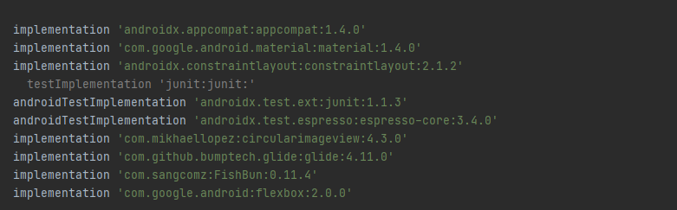

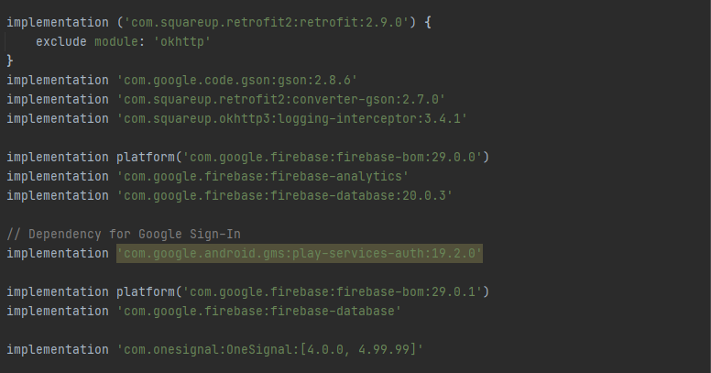

chúng em nhiều thư viện khác nhau trong đó có firebase dùng để thao tác với cơ sở dữ liệu.